CloudFox Aracı - Eğitim Materyali

# 🧠 CloudFox Nedir?

CloudFox, Red Team ve güvenlik araştırmacılarının AWS bulut ortamlarında hızlı ve etkili keşif yapmasını sağlayan açık kaynaklı bir araçtır.  
Özellikle IAM (Identity and Access Management), S3, Lambda, EC2, RDS gibi AWS kaynaklarındaki yanlış yapılandırmaları, erişim yetkilerini ve güvenlik açıklarını tespit etmeye odaklanır.

# 🚀 Özellikleri

- IAM hak analizi (kim neyi yapabilir?)  
- S3 bucket'larına erişim kontrolü  
- EC2, RDS, Lambda gibi servisleri listeleme  
- IAM kullanıcıları, rolleri ve politikaları analiz etme  
- CSV/JSON/terminal çıktısı

# 🎯 Kullanım Alanları

- Red Team keşif (reconnaissance) işlemleri  
- Cloud ortamında zafiyet avcılığı  
- AWS IAM konfigürasyon hatası tespiti  
- Cloud güvenliği eğitimi

# 🛠️ Kurulum

1. Go dili yüklü değilse kur:

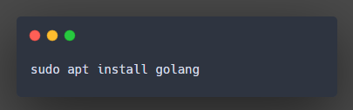

2. CloudFox'u klonla ve derle:

# 

# 🧪 Örnek Komutlar ve Açıklamaları

✅ Modül Listesi:

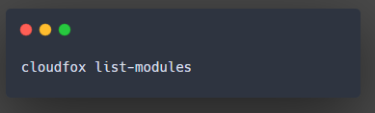

✅ IAM Hakkı Analizi:

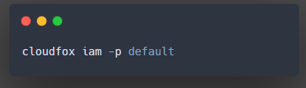

→ Default profilindeki kullanıcı/rol yetkilerini gösterir.

✅ S3 Bucket Analizi:

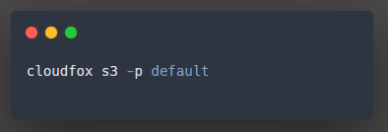

→ Hangi bucket'a erişim olduğunu test eder.

✅ EC2 Bilgileri:

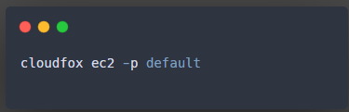

✅ CSV çıktısı:

# 

**✅ 1. S3 Bucket Erişim Testi**

**Komut:**

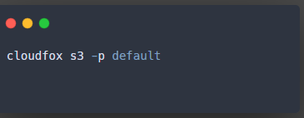

Çıktı:

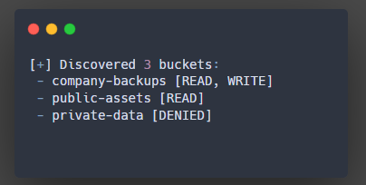

📌 Açıklama:

* company-backups: Kullanıcı hem okuyabiliyor hem yazabiliyor.
* public-assets: Yalnızca okuma izni var.
* private-data: Erişim reddedildi (IAM politikası nedeniyle).

**✅ 2. EC2 Envanter Taraması**

**Komut:**

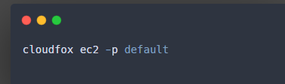

Çıktı:

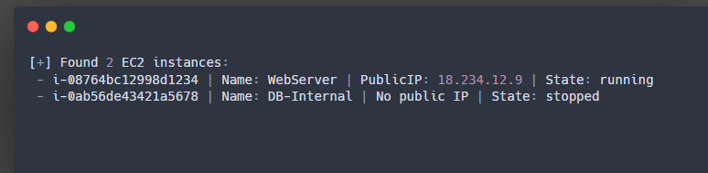

📌 Açıklama:

* Hangi EC2 örneklerinin çalışır durumda olduğunu ve dış erişime açık olup olmadığını görebilirsin.

**✅ 3. IAM Kullanıcı/Rol Analizi**

**Komut:**

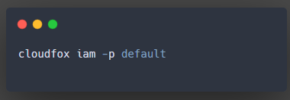

Çıktı:

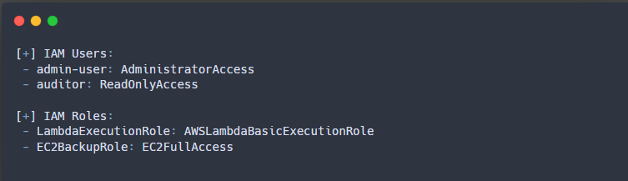

📌 Açıklama:  
IAM kullanıcılarının yetki düzeyleri analiz edilerek potansiyel zafiyetli roller veya fazla yetkilendirme tespit edilebilir.

**✅ 4. Lambda Fonksiyonlarının Listesi**

**Komut:**

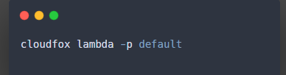

Çıktı:

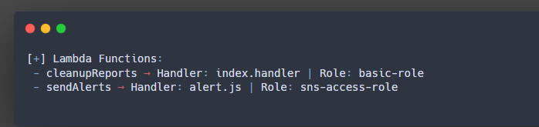

📌 Açıklama:  
Hangi Lambda fonksiyonlarının çalıştığı, hangi rollere sahip olduğu ve erişimlerinin nasıl yapılandırıldığı listelenir.

**✅ 5. CloudFox Modül Listesi**

**Komut:**

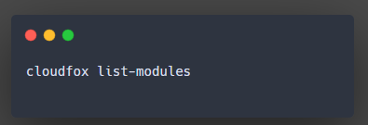

Çıktı:

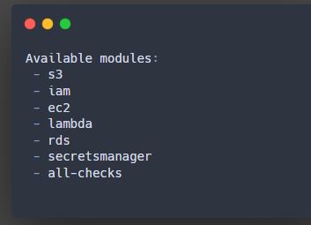

📌 Açıklama:  
Mevcut tüm analiz modüllerini listeler. Hangi hizmetleri denetleyebileceğinizi hızlıca görmenizi sağlar.

# 📎 Notlar

- AWS CLI yüklü olmalı ve 'aws configure' ile yetkilendirilmiş bir profil oluşturulmalı.  
- cloudfox çıktıları varsayılan olarak ./cloudfox-output dizinine yazılır.  
- IAM yanlış yapılandırmalarını bulmak için etkilidir.  
- Sadece yetkili laboratuvar ve test ortamlarında kullanılmalıdır.